**KDO TO VÍ, NEPOVÍ ZÍTRA ANI DNES, O ČEM MLUVÍ LES…**

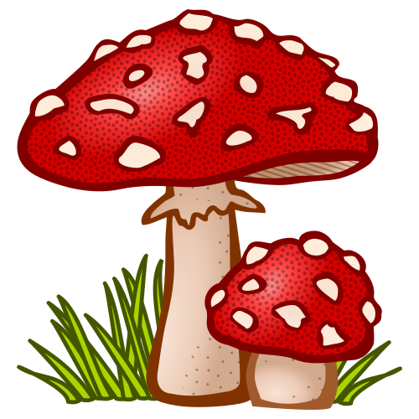

* **MOTIVAČNÍ POHÁDKA**
* ČETBA POHÁDKY „HOUBOVÁ POHÁDKA“O UKOPNUTÉ HOUBĚ?
* NÁSLEDNĚ VEDEME S DĚTMI O POHÁDCE DIALOG, ABYCHOM SE UJISTILY, ZDA DĚTI POROZUMĚLY, POCHYTILY KLÍČOVÉ MOMENTY APOD. SPOLEČNĚ HLEDÁME ODPOVĚDI NA OTÁZKY:
* PROČ KLUK HOUBU ROZKOPAL?
* JAKÝ BYL SKŘÍTEK?
* KDO JE HOUBAŘ?
* CO HOUBAŘ POTŘEBUJE KE SBÍRÁNÍ HUB?
* JAK SE V LESE CHOVÁME?
* **POHYBOVÉ HRY**
* **překážková dráha „ Jdeme do lesa“**

připravíme překážkovou dráhu tak, aby děti střídaly způsoby zdolávání tras, např. podlézt překážku (podlezeme pod smrčkem), běh mezi položenými lany (běžíme po cestě), přechod přes masážní desky (jdeme přes kameny přes potok), přelézt překážku (strom padlý do cesty), házíme šiškami (žíňkami)-hod na cíl apod. Prolézáme látkový tunel (červík bydlící v houbě). Leh na koberci (ležíme na palouku) posloucháme zvuky lesa, ptačí zpěv

* **Pohybová hra „Hříbek“**

děti volně běhají po prostoru za rytmického či hudebního doprovodu. Když doprovod utichne, všechny děti se stočí do klubíčka a zakryjí si oči. Jedno z dětí přikryjeme dekou, ostatní hádají, kdo je tím hříbkem schovaným v mechu.

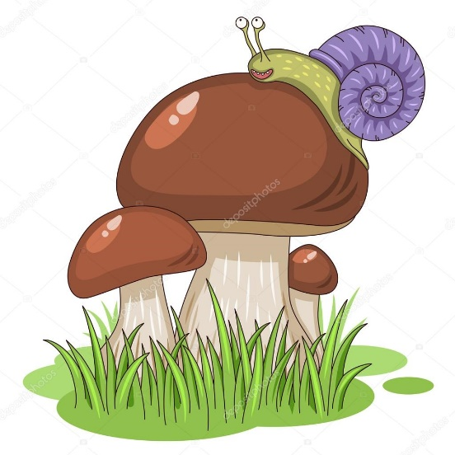

* **VÝTVARNÉ A PRACOVNÍ ČINNOSTI**
* DĚTI SI VYSTŘIHNOU KLOBOUČEK MUCHOMŮRKY, NATŘOU ČERVENOU BARVOU. POSKLÁDAJÍ SI HARMONIKU Z PAPÍRU, KTEROU NALEPÍ POD KLOBOUČEK MUCHOMŮRKY. POMOCÍ PRSTŮ SI NAŤUPAJÍ BÍLÉ PUNTÍKY NA KLOBOUČEK MUCHOMŮRKY.
* PRACOVNÍ LIST S TÉMATIKOU LES, OVOCE. URČOVÁNÍ MÉŇE/VÍCE, MALÝ/VĚTŠÍ
* KRÁJENÍ NALEZENÝCH, JEDLÝCH HUB POMOCÍ DĚTSKÝCH NOŽÍKŮ Z DĚTSKÉ KUCHYŇKY 😊
* **POBYT V LESE**
* PŘI VYCHÁZCE V LESE BUDEME S DĚTMI HLEDAT ŽALUDY, KAŠTANY A TAKÉ HOUBY😊.
* ŘEKNEME SI, KOMU JSOU PROSPĚŠNÉ (ZVÍŘÁTKŮM V ZIMĚ)
* K ČEMU MŮŽEME HOUBY VYUŽÍT, CO SE Z NICH VAŘÍ
* SBĚR LISTŮ K VÝTVARNÉ VÝCHOVĚ
* **HUDEBNÍ ČINNOSTI**
* SEZNÁMENÍ S PÍSNĚMI:
* HOUBY
* KDYŽ JSEM ŠEL Z HUB
* STOJÍ, STOJÍ BEDLA

